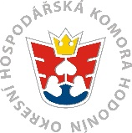
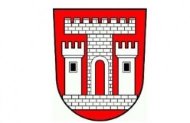

Hledáte zkušeného leadera do svého pracovního týmu?
Chcete doplnit svůj tým o talentované lidi?
Chcete ušetřit desítky tisíc za drahé personální agentury?

Veletrh pracovních příležitostí je tu pro Vás!

18. října 2017 od 8.00 do 15.30 hodin
na Panském dvoře ve Veselí nad Moravou
» VSTUP NA AKCI JE ZDARMA
Co Vám to přinese?
- Pozitivní obraz Vaší firmy v rámci regionu
- Můžete přímo diskutovat o silných stránkách uchazečů
- Zjistíte, zda je zájemce tím pravým, co pro svou firmu hledáte
- Dáte příležitost zájemcům o práci
- Můžete se stát významným zaměstnavatelem na trhu práce
- Dáte o sobě vědět
Zajistíme Vám kompletní servis:
- Zázemí pro prezentaci Vaší firmy
- Účast široké veřejnosti z řad vážných zájemců o práci
- Zájem studentů SŠ,VŠ a žáků regionálních škol
- Vaše PR v místě konání akce, prezentace akce v médiích a na sociálních sítích
- Vaše loga a odkazy na webových stránkách OHK Hodonín a na materiálech k veletrhu

Kontakt pro vystavovatele: 777 610 511/svagerka@ohkhodonin.cz

Základní stánek – 10.000 Kč bez DPH (cena zahrnuje: zajištění jednotné výstavní plochy s vybavením a kompletní PR servis spojený s prezentací veletrhu pracovních příležitostí)

V. I. P stánek - 20.000 Kč bez DPH (cena zahrnuje: zajištění větší výstavní plochy s vybavením kompletní PR servis spojený s prezentací veletrhu pracovních příležitostí, možnost prezentace firmy, propagace v katalogu firem, propagace firmy na sociálních sítích, uvedení společnosti v tiskových zprávách)

